ВИСОКА ШКОЛА СТРУКОВНИХ СТУДИЈА ЗА ОБРАЗОВАЊЕ ВАСПИТАЧА НОВИ САД

Тема: Заступљеност алергија код деце у вртићу „Весели возић“ и могућности пружања подршке, Нови Сад

МАСТЕР РАД

Наставник-ментор: Студент:
Др Маја Галић Маријана Живковић, 49/21 M1

Нови Сад, 2024.

АПСТРАКТ:
Наш имуни систем задужен је за заштиту организма од штетних супстанци, микроорганизама и њихових продуката, отрова итд. Имуни систем штити организам стварањем антитела који се боре са свим штетним материјама. Међутим, у алергијској реакцији, та антитела реагују на супстанце које иначе нису штетне по организам (на пример, полен, прашина, метали или лекови). Алергије полако али сигурно постају савремена болест цивилизације где велики део данашње популације пати од неког облика алергије. Посебно повећање људи који пате од алергија забележен је у детињству и међу младима, дакле претпоставља да ће се сличан тренд наставити и у будућности. Предмет истраживања се односи на присуство алергија код деце предшколског узраста у вртићу „Весели возић“, Нови Сад. Основни циљ истраживања је да се утврди да ли деца у вртићу „Весели возић“ из Новог Сада имају алергије.
Сврха мог мастер рада је да се добије општи увид у број алергија код млађe деце предшколског узраста, да испитамо врсте алергија које су присутне и како се деца лече.

Кључне речи: Деца, алергије, вртић

Abstract:
Our immune system is in charge of protecting the body from harmful substances, microorganisms and their products, poisons, etc. The immune system protects the body by creating antibodies that fight all harmful substances. However, in an allergic reaction, these antibodies react to substances that are not otherwise harmful to the body (for example, pollen, dust, metals or drugs). Allergies are slowly but surely becoming a modern disease of civilization where a large part of today's population suffers from some form of allergy. Especially the increase in people suffering from allergies has been recorded in childhood and among young people, so it assumes that a similar trend will continue in the future. The subject of the research relates to the presence of allergies in preschool children in kindergarten "Veseli vozić", Novi Sad. The main goal of the research is to determine whether children in the kindergarten "Veseli vozić" from Novi Sad have allergies.
The purpose of my master's thesis is to gain general insight into the number of allergies in young preschool children, to examine the types of allergies that are present and how children are treated.

Keywords: children, allergies, kindergarten
САДРЖАЈ

УВОД 7
ТЕОРИЈСКИ ОКВИР РАДА 9
1. АЛЕРГИЈА 10
1.1 Епидемиологија 11
1.2 Генетска основа 12
1.3 Симптоми и знаци алергије 13
1.4 Алергени 15
1.4.1 Алергени за инхалацију 16
1.5 Контактни алергени 17
1.6 Дигестивни алергени 18
1.7 Убризгани алергени 20
2. МЕТОДОЛОГИЈА ИСТРАЖИВАЊА 21
2.1 ПРЕДМЕТ И ЦИЉ ИСТРАЖИВАЊА 21
2.2 ХИПОТЕЗЕ ИСТРАЖИВАЊА 21
2.3 МЕТОД РАДА 21
2.4 УЗОРАК ИСПИТАНИКА 21
3. ОБРАДА ПОДАТАКА 24
4. ПРУЖАЊЕ ПОДРШКЕ ДЕЦИ СА АЛЕРГИЈАМА 39
Индивидуализовани планови неге и образовања 40
Подршка и едукација васпитача 40
Пружaње подршке родитељима 41
ЗАКЉУЧАК 43
ЛИТЕРАТУРА 45

УВОД
„Здравље“ је широк појам који је тешко описати и многи га објашњавају на различите начине. Здравље представља скуп психичких, физичких, духовних и психичко стање човека, а не само одсуство болести, поставља се питање какву улогу имају алергије у промоцији здравља. Алергије полако али сигурно постају савремена болест цивилизације где велики део данашње популације пати од неког облика алергије. Посебно повећање броја особа који пате од алергија забележен је у детињству и међу младима, дакле претпоставља да ће се сличан тренд наставити и у будућности. Тешко је поверовати како међусобно неповезане ствари као што су животиње, полен, гриње или орашасти плодови могу бити извори истог проблема, али чињеница је да се број узрока алергија повећава из дана у дан. На такво стање утичу различити фактори који проистичу из савременог начина живота. Технолошки и цивилизацијски напредак и западни начин живота донели су промене у раду, дијететске, хигијенске и друге навике људи. Поред тога, у контексту повећања броја људи са алергијама такође дају значајан допринос променама у окружењу, како спољашњим тако и унутрашњем окружењу, где људи проводе све више времена.
Алергија је абнормална, снажно бурна реакција имуног система у контакту са алергеном супстанцом, на коју је организам алергичара већ био сензибилизован и која код здраве особе особа не изазива никакве сметње (Мушић, 2009:11).
У последњих двадесет до тридесет година драстично је порастао број алергијских обољења у развијеним земљама, као и у земљама у развоју, a посебно је изражен у детињству. Процењује се да 30-40% људи у свету болује од једне или више алергијских болести. Алергијске болести више нису ограничене на годишње доба или у одређеним регионима, људи су алергични на бројне алергене животне средине који се манифестује симптомима повезаним са стањима као што су астма, алергијски ринитис, алергија на храну, лекове и убоде инсеката, екцем, уртикарију итд. То су све сложеније алергије, које због вишеструког захватања органских система доводе до повећане потребе за коришћење здравственог система (Булат-Кардум, 2013).
Процењује се да ће алергијски проблеми који су везани за загађење ваздуха и климатске промене, промене у навикама у исхрани, изложеност диму цигарета и широкој употреби антибиотика бити у порасту. На количину полена у ваздуху утичу промене у животној средини у великој мери, присуство инсеката и плесни које су повезане са симптомима алергије су још интензивније и дуже трају (Булат-Кардум, 2013).
Бројни истраживачи су започели и спровели истраживања у правцу епидемиолошких слика астме, алергијског ринитиса и екцема код деце. Основни смисао епидемиолошког приступа проблему био је да географским, демографским и временским поређењем резултата које покушавају да утврде распрострањеност и основне детерминанте астме и алергијских болести међу различитим популацијама деце (Банац, 2012).

ТЕОРИЈСКИ ОКВИР РАДА
Појам „Алергија“ је 1906. први пут употребио бечки дечији лекар Клеменс фон Пирке и данас се он користи широм света. Алергија представља неправилно функционисање односно прекомерну активност имуносистема. Његов је задатак да препозна и учини безопасним беланчевине стране телу (као што су на пример паразити, бактерије или вируси). То се дешава тако што се производе антитела – код алергичара то је специјална класа антитела, такозвани имунглобулин Е (IgЕ) – која препознају стране супстанце у телу, задржавају их и испоручују фагоцитима у крви. Алергичари производе превише ових антитела, што доводи до прекомерне реакције. Антитела се стварају тек после првог контакта са одређеним супстанцама. То међутим значи да се први контакт са страном супстанцом у телу увек одвија без знакова болести и да до алергијске ракције долази тек после поновног контакта, ако је тело имало довољно времена да ствара прекомерна антитела (Благојевић, 2017).
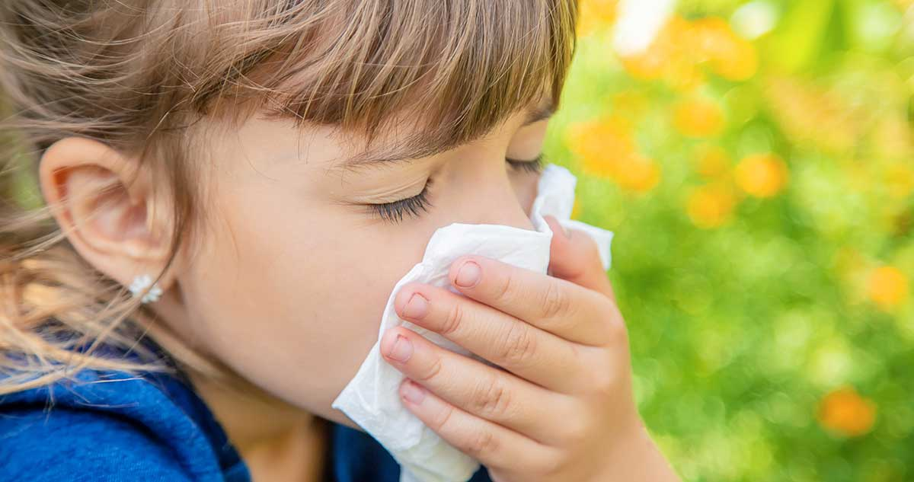
Слика број 1: Алергија код деце, https://www.beo-lab.rs/alergije-kod-dece/

АЛЕРГИЈА
Према Мушићу (2009), алергија је веома бурна и абнормална реакција имуног система код контакт са алергеном супстанцом на коју је тело постало сензибилизовано, али која је не изазива код здраве особе без реакције. Сензибилизација значи да је тело открило нешто као страно покренуо посебно осетљиве лимфоците. Када тело те особе поново наиђе на ту супстанцу, вероватно ће доћи до алергијског процеса.
Према Алерај и Томић (2011), алергија је прекомеран и неповољан имуни одговор организма на неки имунолошки стимуланс који долази у контакт са неким антигеном, алергеном, који као поремећај или болест се манифестује у поновљеним сусретима са тим алергеном. За развој алергија најчешће је одговоран неки јак алерген, честа или дуготрајна изложеност алергену и благотворна је парентерални унос у тело, директно у ткиво. Искуство показује да све око нас може бити узрок алергије. За настанак алергија важна је и склоност организма, што је често наслеђује (Алерај, Томић, 2011). Зове се атопијска дијатеза или алергијска склоност реакција, а понекад и на органе који нису били у директном контакту са алергеном (Алерај и Томић, 2011).
За настанак алергије важни су и психогени фактори који доводе до психогене алергијске реакције. Може се чути да је неко добио осип од нервирања или стресогене ситуације, а то је последица ендогеног лучења хистамина. Неке алергије као што је алергија на јагоде не спомиње се више толико као пре, све мање људи је алергично на јагоде (Слика 2), а данас су то ораси и конзервирана храна (Алерај и Томић, 2011).
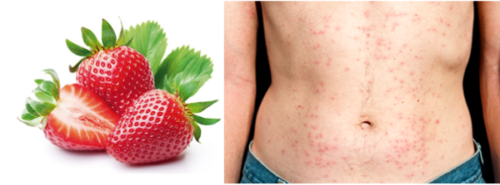
Слика број 2: Алергија на јогоде, https://dijetaifitnes.com/alergija-na-jagode-simptomi-uzroci-posledice/

1.1 Епидемиологија
Према Канцељак-Мацан (2010), бројне епидемиолошке студије показују тренд раста алергијских болести у свету, чему се може додати и утицај бројних фактора на човека. Године 1995, почела је међународна студија под називом ISAAC (International Study of Asthma and Allergies in Childhood) која се састоји од три фазе. Прва фаза студија имала је за циљ истраживање распрострањености и тежине појединих облика алергијских болести на одређеном подручју популација. Прва фаза студије спроведена је у 56 земаља света и до сада је обухваћено 721.601 дете од 6-7 година и старију групу у којој су деца од 13-14 година (Муниврана Шкворц и сар., 2014). На подручју Приморско-горанске жупаније истраживања на основу ISAAC студије показао је тренд повећања симптома атопијских болести у старосној групи од 13 до 14 година, док се преваленција астме и алергијског риноконјунктивитиса у старосној групи од 6 до 7 година није мењала (Муниврана Шкворц и сар., 2014).
Истраживање које је спроведено у граду Загребу, у којем је учествовало 384 десетогодишњака, показало постојање алергијске сензибилизације код више од половине испитаника. Алергени гриња и кућна прашина су показали највећу сензибилизацију (Банац, 2012).
У Републици Хрватској контактни дерматитис је најчешћи у доби од 40 до 59 година. Сезонски ринитис захтева хоспитализацију мањег броја оболелих, а најчешће су то особе у између 10. и 19. године, а касније се учесталост значајно смањује (Липозенчић и сар., 2011).
У периоду од 2001. до 2010. године у Америци је забележен пораст астме са 7,3% на 8,4%. Процењује се да 26 милиона људи болује од астме, од чега су 7 милиона деца. У 2015. години половина европске популације патила је од неког облика алергије, а 10% до 30% светске популације боловало је тада од алергијског ринитиса (Булат-Кардум, 2013).
Према Мушићу (2009), алергије погађају више од четвртине одраслих становника и 30% деца. У последњих 30-ак година, учесталост алергија се у неким случајевима утростручила. Од укупног броја алергија, у Европи: 5-10% одрасле популације болује од астме, 1-2% контактни дерматитис (Слика 3), 13-37% деце и адолесцената је захваћено атопијским дерматитисом. Све је већа учесталост алергијских болести у свету, као и астме. Ове болести чешће погађају развијене земље, посебно англосаксонске земље. Инциденција астме расте са урбанизацијом и развојем земаља.
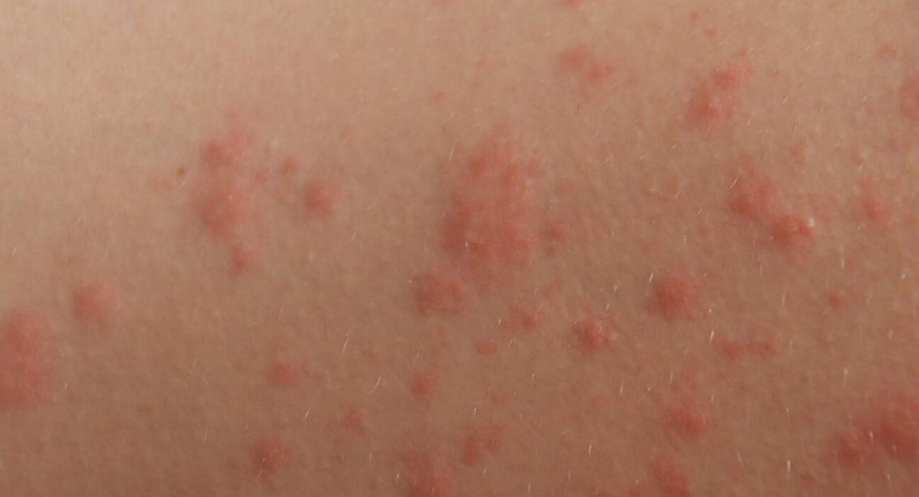
Слика број 3: Контактни дерматитис, https://www.bebe.hr/savjeti-njega/kontaktni-dermatitis-simptomi-vrste-uzroci-i-lijecenje/

1.2 Генетска основа
„Алергијске болести су одређене сложеним интеракцијама између главних и споредних гена и фактора животне средине фактори који утичу на испољавање болести. Готово да не постоји хромозомски регион који то не чини повезано са алергијом, а откривено је више од 100 гена повезаних са атопијом и алергијом болести.“ (Ивковић-Јурековић, 2012, стр. 86)
„Једна констелација гена након повећане изложености алергену имаће заштитни ефекат, док различита констелација гена изазива алергијску реакцију, са истом изложеношћу истом алергену. Можда управо због тога научници немају тачно објашњење за појаву алергија јер алергије настају комбинацијом више фактора, што зависи од наслеђа појединца“ (Поповић-Грле, 2007, стр. 138)
Склоност ка алергијској преосетљивости додатно продужава време излагања неким алергенима. На пример, излагање алергену на мачке у детињству повећаће осетљивост на алергије преосетљивости, а после друге године живота ће деловати изложеност истом алергену заштитнички (Поповић-Грле, 2007).
Алергијске болести видимо као резултат преклапања односа гена са различитим интеракцијама под утицајем бројних фактора средине. Бројне студије су показале разлике у утицају наслеђа између различитих етничких и расних група. Разноврсност културних и фактори животне средине унутар етничких група и интеракција између фактора средине и наследних фактора који би могли да објасне значајне разлике у преваленцији атопијских болести између појединих подгрупа унутар једне етничке групе (Ивковић-Јурековић, 2008).
Неколико гена на различитим хромозомима укључено је у процес наслеђивања алергије. Генетска истраживања показују већа учесталост астме код деце родитеља који болују од ове болести. Ризик се повећава ако мајка болује од астме (Поповић-Грле, 2007).

1.3 Симптоми и знаци алергије
Знаци алергије се јављају у различитим облицима, а разлог је исти. Имуни систем реагује како би бранио организам од алергена (Daniels, 2004). Постоје бројни симптоми који се јављају као реакција на алерген. Најчешћи типови реакција су: реакције у носу, грлу и очима, затим кожне реакције, алергије на храну, те озбиљне и по живот опасне реакције (Daniels, 2004).
Група симптома у носу, грлу и очима (Слика 4)
- кијање и серозни исцедак из носа

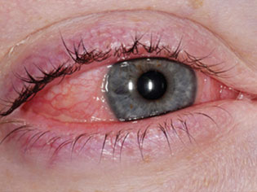
Слика број 4: Алергија ока, https://oculusklinika.com/alergija-oka/

- загушење и вишак слузи
- кашаљ и постназални исцедак
- водене, пецкајуће очи или коњуктивитис (запаљење које изазива црвенило и отицање једног или оба ока )
- свраб или пецкање у грлу и/или непцу
- свраб у ушима
- тамни кругови испод очију узроковани повећаним дотоком крви у синусе
У случају кожних реакција појављују се осип, и то:
- контактни дерматитис
- уртикарија
- екцем
Најчешћи симптоми алергије на храну су:
- симптоми отока усана, повраћања, бола у стомаку јављају се у гастроинтестиналном тракту, грчеви и дијареја
- на кожи се појављују уртикарија, осип или екцем
- кијање, цурење из носа, астма или потешкоће са дисањем се јављају у респираторном систему
Озбиљни и по живот опасни симптоми су:
- анафилакса и анафилактички шок
- напад астме (Daniels, 2004)

1.4 Алергени
Алерген је безопасна супстанца која изазива алергијску реакцију. За неке људе су алергени свуда око нас, одређеним алергенима смо изложени одређени део године, а неким алергенима целе године. Алергени који су узрок највећи број алергијских реакција код људи су полен, буђ и храна. У поменутим алергенима постоје специфични протеини који делују као алергени агенси. Протеини из алергена морају бити растворљиви у течности као што је слузокожа носа или дигестивног тракта да изазове алергијску реакцију (Daniels, 2004).
Приликом првог сусрета са алергеном, тело постаје осетљиво на исти, али нема алергијске реакције и овај процес називамо сензибилизацијом (Мушич, 2009). Другом приликом сусрет, алергијска реакција се јавља код сензибилизоване особе.
Извори алергена којима смо најчешће изложени су:
- кућна прашина са изметом разних инсеката и паразита
- полен
- биљке и коров
- измет домаћих животиња
- одређене намирнице као што су јаја, млеко и млечни производи, воће, плодови мора, кикирики,
соја, житарице и производи од житарица
- текстил од различитих влакана, крзна
- детерџенти, средства за чишћење
- лекови
- козметички препарати
- метали: хром, никл, платина
- машинске емулзије, формалдехидни производи који се користе у неким професијама (Мушич, 2009).
Алергени улазе у наше тело на различите начине, а делимо их на инхалационе, контактне и дигестивне и убризгане (Daniels, 2004).

1.4.1 Алергени за инхалацију
Инхалациони алергени су они које можемо да удишемо, односно налазе се у ваздуху. Овој групи припадају полени великог броја биљака као што су различито дрвеће (топола, леска и др.), траве и корови, прашина, измет гриња, животињска длака, буђ и др. (Поповић-Грле, 2007). Овој групи алергена припадају и одређени контактни алергени, и то разни индустријски, кућни и инсектицидне хемикалије чије испарења могу изазвати алергијску реакцију у контакту са слузокожом и/или кожом (Поповић-Грле, 2007).
Гриње су један од најчешћих извора инхалационих алергена. Постоји много врста гриња које могу изазвати алергију. Гриње нису видљиве голим оком, али се налазе у кућној прашини, креветима, јастуцима, теписима и тапацираним намештајем и житнице. Гриње преживљавају храњењем производа од људске коже, мрвице хране и буђ. Осушени измет гриња је извор алергена (Мушич, 2009).
Умерена, влажна клима погодна је за развој и размножавање гриња. Инхалацијски алергени у затвореном простору, као што су горе поменуте гриње или животињске длаке, у великој мери доприносе настанку ране сензибилизације, која је фактор ризика за настанак одређених алергијских болести (Шоштарић, 2017).
С друге стране, различите биљке производе ситне, лагане честице које називамо поленом. Полен служи за ђубрење делова других биљака, а најчешће се преноси ваздушним струјама (Daniels, 2004).
Стања која категоришу одређену биљну врсту као алергену, и то: опрашивање ветром, производња полена у великим количинама и чињеница да полен има алергена својства што значи да поленова зрна у контакту са слузокожом изазивају алергијску реакцију (Фистрић, 2015).
Полен биљака (дрвеће, трава, коров) најчешће изазивају алергијске реакције. То је алергија на полен такође познат као поленска грозница или пелудна грозница. Дрвеће чији полен најчешће изазива алергије су бреза, леска, јова и јасен, а коров артемизија и амброзија. Полен календар у великој мери помаже у праћењу концентрације полена за одређено годишње доба, а с обзиром на климатске услове (Мушич, 2009).
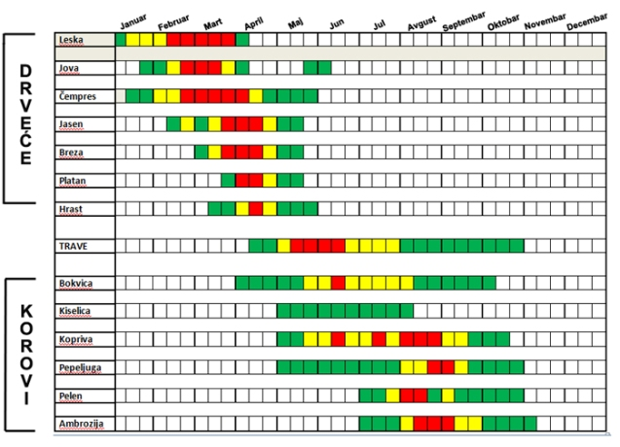
Слика 5: Календар цветања, https://bionetters.com/bionette-kalendar-alergija/

1.5 Контактни алергени
„Алергена супстанца са којом је кожа дошла у контакт изазива алергијску реакцију“ (Боговић, 2020).
Кожа и имуни систем су прошли кроз процес сензибилизације и зато су се појавили у вишекратном контакту алергијских реакција у облику запаљеног процеса коже. Контактни дерматитис представља тип алергијске реакције која се јавља када алерген дође у директан контакт са кожом и изазове запаљен процес. Код деце, најчешћи извори контактних алергена укључују метале као што су никл, кобалт и калијум, хемијске супстанце које се налазе у козметици и производима за личну хигијену, обући, различите биљке и привремене тетоваже. Ови алергени могу изазвати различите симптоме као што су сврабеж, црвенило, оток и иритацију коже. Превентивне мере укључују избегавање контакта са познатим алергеним материјама и коришћење хипоалергенских производа за личну хигијену и козметику. У случају сумње на контактни дерматитис, важно је потражити савет лекара или дерматолога како би се поставила дијагноза и препоручило одговарајуће лечење (Мушич, 2009).
Најчешћи извори контактних алергена код деце предшколског и школског узраста су метали (Слика 6) (посебно никл, кобалт и калијум), хемијски састојци из козметика, хемијски састојци за личну хигијену, обућа, биљке и привремене тетоваже (Боговић, 2020).
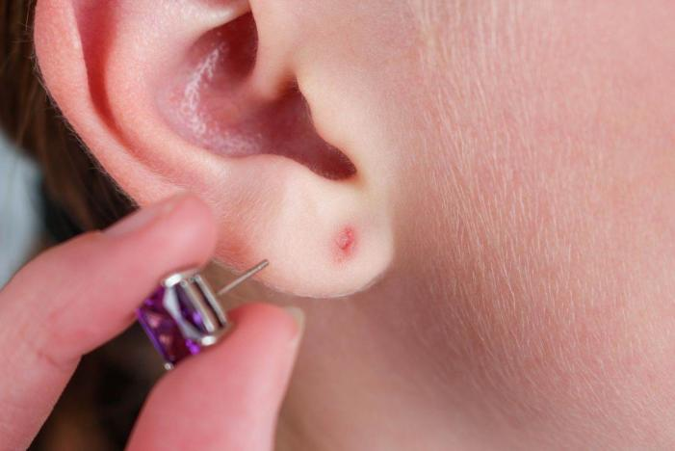
Слика број 6: Алергија на никл, https://yumama.mondo.rs/dete/zdravlje-deteta/a50750/alergijska-reakcija-na-nikl.html

1.6 Дигестивни алергени
Дигестивни алергени укључују храну, познату као нутритивни алергени, и додатке за храну. Алергија на храну је реакција имуног система на одређену храну, која се обично јавља када имунолошки систем реагује на протеине у храни и производи антитела (најчешће IgE антитела) да би се борио против њих. Напротив, немогућност тела да разлаже одређене компоненте у храни исправно, без учешћа имуног система, назива се нетолеранцијом на храну. У овом случају, тело не производи антитела, већ недостају одређени ензими који су потребни за прераду те хране. Алергија на храну је чешћа код мале деце него код одраслих. Неки од најчешћих алергена у храни укључују кикирики (Слика 7), орахе, млеко, јаја, соју, рибу, шкољке и житарице. Када особа има алергију на одређену храну, потребно је избегавати контакт са њом и потражити медицинску помоћ за дијагнозу и лечење (Daniels,2004).
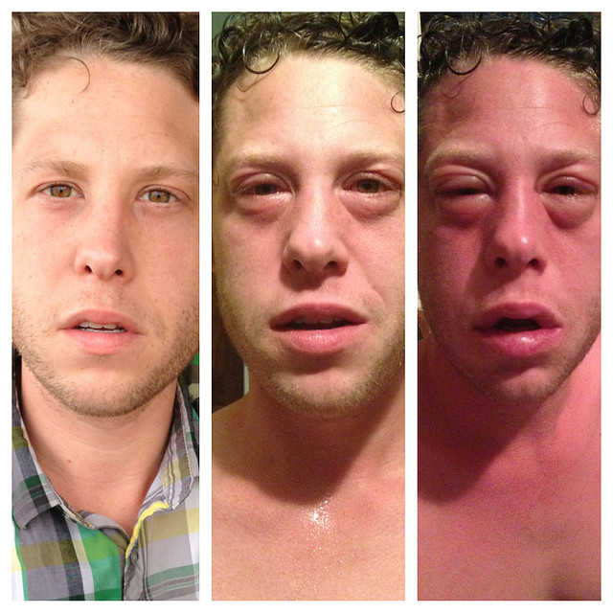
Слика број 7: Алергијска реакција на кикирики, https://www.alergijaija.com/2018/02/25/alergija-na-kikiriki-uskoro-stize-lek/
Унакрсна алергија представља појаву алергијске реакције на различите врсте хране које садрже сличне протеине. На пример, особа која је алергична на одређену храну из одређене групе, као што су ораси, може такође испољити алергијску реакцију када конзумира другу храну из исте групе, као што су шкољке, зато што ова храна има сличне протеине који изазивају реакцију имуног система. Унакрсна алергија је честа, посебно код хране из сличних група или са сличним саставом. Пацијенти са унакрсном алергијом треба да буду обазриви и да избегавају храну која може изазвати алергијску реакцију. У неким случајевима, овај тип алергије може бити комплексан и захтевати детаљније праћење и дијагнозу од стране медицинског стручњака. (Мартинис, 2004).
Нутритивни алергени у храни могу изазвати различите симптоме и реакције, од благих до веома озбиљних. Дијареја, мучнина и грчеви су неки од могућих блажих симптома, док анафилактички шок представља најозбиљнију реакцију која може бити опасна по живот. Лечење алергија на храну може бити комплексно. Елиминациона дијета, која подразумева избегавање хране која изазива алергију, је један од начина лечења. Такође, антихистаминици, који смањују симптоме алергије, и епинефрин, који се користи за терапију анафилактичког шока, могу бити делотворни у управљању алергијским реакцијама. Важно је да особе које пате од алергија на храну буду пажљиве и воде рачуна о свом уносу хране, као и да буду упознате са могућим симптомима и начинима лечења. Уколико постоји сумња на алергију на одређену храну, важно је потражити медицинску помоћ и саветовање (Шулц, 2014).

1.7 Убризгани алергени
Убризгани алергени могу варирати и укључују широк спектар ствари као што су лекови и уједи инсеката. Што се тиче лекова, алергијске реакције могу бити изазване различитим групама лекова:
- Антибиотици, као што су пеницилин или сулфонамиди.
- Аналгетици, који су лекови против болова.
- Ацетилсалицилна киселина (аспирин).
- Локални и општи анестетици.
- Лекови за опуштање мишића.
- Рендгенски контрастни агенси.
- Хормонски агенси, ензими, антитоксини и вакцине.
Важно је да особе буду свесне могућности алергијских реакција на ове лекове и да се консултују са својим лекаром у случају било каквих неприказаних реакција приликом примене лекова. У неким случајевима, могуће је избегавање одређених лекова и медикамената (Мушић, 2009). „Код деце раног узраста се чешће јављају алергијске реакције при употреби одређених лекова, што је последица незрелости организма“ (Медунић, 2021). „У отрову инсеката налазе се веома јаки алергени. Убоди инсеката су пчеле, осе, бумбари, стршљенови, комарци и мушице. Када инсект убоде, отров улази у људски крвоток, заједно са алергеном. Убод изазива бол, а алерген изазива алергијску реакцију која може бити блага или опасна по живот“ (Шоштарић, 2017).

МЕТОДОЛОГИЈА ИСТРАЖИВАЊА

2.1 ПРЕДМЕТ И ЦИЉ ИСТРАЖИВАЊА
Предмет истраживања се односи на присуство алергија код деце предшколског узраста у вртићу „Весели возић“, Нови Сад.
Основни циљ истраживања је да се утврди да ли деца у вртићу „Весели возић“ из Новог Сада, имају алергије.

2.2 ХИПОТЕЗЕ ИСТРАЖИВАЊА
Х1- Очекујемо да мање од 50% деце има алергије
Х2- Очекујемо да је најмање 15% деце алергично на неку врсту хране, траве/корове/дрвеће.
X3- Очекујемо да је алергија код деце сезонска у најмање 25% случајева.

2.3 МЕТОД РАДА
Техника је анкетирање преко гугл упитника. Инструмент је формиран за потребе истраживања како би се остварили циљеви истраживања. Статистичка обрада података извршена је уз коришћење ексел табеле и графикона.

2.4 УЗОРАК ИСПИТАНИКА
Узорак испитаника су родитељи деце предшколског узраста и то из вртића „Весели возић“ из Новог Сада, ПУ „Радосно детињство“ – 32 испитаника који имају алергије, укупно 48 испитаника, од тога је 17-оро деце мушког пола и 15-оро деце женског пола који имају алергије.
Табела 1. Укупан број испитаника са алергијама и без алергија
Алергија | Одговори | Проценти
Деца са алергијом | 32 | 67%
Деца без алергије | 16 | 33%
Укупно | 48 | 100%
Графикон број 1: Укупан број испитаника са алергијама и без алергија

Табела 2. Пол деце
Пол детета | Испитаници | Проценти
М | 17 | 53%
Ж | 15 | 47%
Укупно | 32 | 100%

Графикон број 2: Пол деце

Табела 2. Узраст деце
Узраст деце | Испитаници | Проценти
3 године | 7 | 22%
4 године | 2 | 6%
5 година | 5 | 16%
6 година | 18 | 56%
укупно | 32 | 100%
У Табели 2 приказано је ког су узраста деца анкетираних родитеља, од 3 годинe има 7 деце (22%), од 4 године има 2 деце (6%), од 5 година има 5 деце (16%) и од 6 година има 18 деце.
Графикон број 2: Узраст деце

ОБРАДА ПОДАТАКА
Табела 3. Алергија код деце
Алергија код деце | одговори | проценти
Да | 32 | 67%
Не | 16 | 33%
Укупно | 48 | 100%

На прво питање Да ли Ваше дете/деца имају неку врсту алергија? 32 (67%) испитаника је одговорило да његово дете има неку врсту алергије, а 16 (33%) да нема.
Графикон број 3: Алергија код деце

Табела 4. Када су примећене алергије
Узраст деце | Испитаници | Проценти
У првој години живота | 4 | 13%
Са годину дана | 3 | 9%
2 године | 8 | 25%
3/4 године | 17 | 53%
Укупно | 32 | 100%

На питање Када сте то први пут сазнали/приметили? 4 (13%) испитаника је одговорило да је то било у првој години живота, 3 испитаника (9%) је одговорило да је то било са годину дана, 8 (25%) испитаника је одговорило да је то било са две године и највећи броj испитаника 17 (53%) је одговорило да је то било у узрасту 3 - 4 године.
Графикон број 4: Када су примећене алергије

Табела 5. Сазнање о алергији код детета
Како сте сазнали | Одговори | Проценат
Педијатар је приметио | 12 | 38%
Приметиле су васпитачице у вртићу | 1 | 3%
Приметили смо сами | 19 | 59%
укупно | 32 | 100%

На питање Како сте сазнали да Ваше дете има алергију на нешто?, 12 (38%) испитаника је одговорило да је то примето педијатар, 1 (3%) испитник је рекао да су то приметиле васпитачице у вртићу, 19 (59%) испитаника је одговорило да су сами приметили.

Графикон број 5: Сазнање о алергији

Табела 6. Први симптоми алергије
Први симптоми | Одговори | Проценат
Осип по кожи | 10 | 31%
Отицање неког дела тела | 4 | 13%
Цурење носа, кијање и кашљање | 8 | 25%
Остало | 10 | 31%
Укупно | 32 | 100%

На питање Који су били први симптоми алергије? 10 (31%) испитаника је одговорило да је то био осип по кожи, 4 испитаника (13%) је одговорило да је то отицање неког дела тела, 8 (25%) испитаника је одговорило да је то цурење носа, кијање и кашљање и највећи број испитаника 10 (31%) је одговорило да је то остало.

Графикон број 6: Први симптоми алергије

Табела 7. Симптоми-остали
Први симптоми-друго | Одговори | Проценти
Отежано дисање, гушење | 5 | 50%
Све наведено | 2 | 20%
Свраб носа, грла | 3 | 30%
укупно | 10 | 100%

На питање Ако је претходни одговор био под г-друго, допишите на линију испод који су били први симптоми алергије., 5 (50%) испитаника је одговорило да је то отежано дисање-гушење, 2 (20%) испитника је рекло да је све наведено, 3 (30%) испитаника је одговорило да је то свраб носа, грла.
Графикон број 7: Симптоми-остали

Табела 8. Озбиљније компликације
Озбиљније компликације | одговори | проценти
да | 8 | 25%
не | 24 | 75%
укупно | 32 | 100%

На питање Да ли Ваше дете има неке озбиљније компликације када су алергије у питању? 8 (25%) испитаника је одговорило да његово дете има озбиљније компликације, а 24 (75%) да нема.
Графикон број 8: Озбиљније компликације

Табела 9. Које су озбиљније компликације
Озбиљније компликације | Одговори | Проценти
Отежано дисање-гушење | 2 | 25%
Посебна исхрана | 5 | 63%
Опструкција плућа | 1 | 13%
укупно | 8 | 100%

На питање Ако Ваше дете има неке озбиљније компликације када су алергије у питању, допишите на линију испод које су., 2 (25%) испитаника је одговорило да је то отежано дисање-гушење, 5 (63%) испитника је рекло да је то посебна исхрана, 3 (30%) испитаника је одговорило да је то свраб носа, грла.
Графикон број 9: Озбиљније компликације код детета- које су.

Табела 10. На шта је дете алергично
Дете је алергично на: | Одговори | Проценат
Траве, корови, дрвеће | 7 | 22%
Гриње и прашина | 4 | 13%
Детерџенти и средства за прање и друго | 0 | 0%
Амброзија | 2 | 6%
Сунце | 1 | 3%
Воће и поврће | 1 | 3%
Орашасти плодови | 4 | 13%
Инсекти-ујед | 2 | 6%
Лекови | 4 | 13%
Мед | 2 | 6%
Млеко | 1 | 3%
Јаја | 4 | 13%
Укупно | 32 | 100%
Графикон број 10: На чега је дете алергично

У овом питању означите све на шта је Ваше дете алергичноиспитаници су одговорили: Траве, корови, дрвеће 7 (22%) испитаника; Гриње и прашина 4 (13%); Детерџенти и средства за прање и друго 0; Амброзија 2 (6%); Сунце 1 (3%); Воће и поврће 1 (3%); Орашасти плодови 4 (13%); Инсекти-ујед 2 (6%); Лекови 4 (13%); Мед 2 (6%); Млеко 1 (3%); Јаја 4 (13%).
Табела 11. Покретачи алергијских реакција
Покретачи алергијских реакција | Одговори | Проценат
Алергени од убода инсеката | 2 | 6%
Алергени у лековима и инхалациони | 12 | 38%
Нутритивни алергени | 7 | 22%
Контактни алергени | 11 | 34%
Укупно | 32 | 100%

На питање Који су покретачи алергијских реакција код Вашег детета? 2 испитаника (3%) је одговорило да су алергени од убода инсеката2 (6%) , 12 испитаника (38%) је одговорило да су то алергени у лековима и инхалациони алергени, 7 (22%) испитаника је одговорило да су то нутритивни алергени и 11 (34%) испитаника је одговорило да су то контактни алергени.

Графикон број 11: Покретачи алергијских реакција

Табела 12. Алергијске болести
Алергијске болести | Одговори | Проценат
Респираторне | 12 | 38%
Кожне | 4 | 13%
Гастроинтестиналне | 8 | 25%
Анафилакса | 1 | 3%
Друго | 7 | 22%
Укупно | 32 | 100%

На питање Које алергијске болести превладавају код Ваше деце? У овом питању испитаници су одговорили: Респираторне 12 (38%), Кожне 4 (13%) испитаника; Гастроинтестиналне 8 (25%); Анафилакса 1 (3%); Друго 7 (22%).

Графикон број 12: Алергијске болести

Табела 13. Учесталост алергијских реакција
Учесталост алергијских реакција | Одговори | Проценти
Сезонски | 16 | 50%
Недељно | 3 | 9%
Ретко, јер користи редовно терапију | 13 | 41%
Укупно | 32 | 100%

На наше питање Колико су честе алергијске реакције код Вашег детета? Испитаници су одговорили: 16 (50%) испитаника је рекло да је то код њихове деце сезонски, 3 (9%) испитаника је рекло да су алергијске реакције на недељном нивоу и 13 (41%) испитаника је рекло да се то дешава ретко, јер редовно користе терапију.

Графикон број 13: Учесталост алергијских реакција

Табела 14.
Алергије пре вртића | одговор | проценти
да | 12 | 38%
не | 20 | 63%
укупно | 32 | 100%

На питање Да ли сте за алергије сазнали пре него што је дете кренуло у вртић? 12 (38%) испитаника је рекло да су за алергије сазнали пре него што је дете кренуло у вртић а 20 (63%) је рекло да је дете већ ишло у вртић кад су сазнали за алергије.

Графикон број 14:

Табела 15.
Tегобе везане за алергије због којих дете често изостаје из колкетива | одговор | проценти
Да | 7 | 22%
Не | 25 | 78%
Укупно | 32 | 100%

На питање Да ли Ваше дете има неких већих тегоба везаних за алергије због који често изостаје из колкетива? 7 (22%) испитаника је рекло да дете има већих тегоба због којих често изостаје из колектива а 25 (78%) испитаника је рекло да немају већих здравстевних тегоба због којих дете често изостаје из колектива.

Графикон број 15:

Табела 16.
Додатна подршка у вртићу | Одговори | Проценти
Посебан режим исхране | 2 | 6%
Антихистаминик | 12 | 38%
Пумпице | 1 | 3%
Посебан сапун за руке | 4 | 13%
Крема | 5 | 16%
Друго | 8 | 25%
Укупно | 32 | 100%

На питање Који вид додатне подршке се пружа у вртићу детету? У овом питању испитаници су одговорили: Посебан режим исхране 2 (6%), Антихистаминик 12 (38%) испитаника; Пумпице 1 (3%); Посебан сапун за руке 4 (13%); Крема 5 (16%); Друго 8 (25%)- родитељи су навели да је додатна подршка у вртићу код њихове деце: њих троје је рекло да је је то пумпица и антихистаминик, двоје је рекло да је то крема за лице и тело, двоје је рекло да је то посебна исхрана и антихистаминик и понекад и ињекција бронходилатора и једно је рекло да понекад дете добије антихистаминик у вртићу у облику сирупа.
Графикон број 16:

Табела 17. Алергије у породици
Алергије у породици | одговор | проценти
Да | 9 | 28%
Не | 23 | 72%
укупно | 32 | 100%

На наше питање Да ли Ви или неко у Вашој породицу има проблема са алергијама? 9 (28%) испитаника је одговорило да имају неку врсту алергије, 23 (72%) је одговорило да немају.

Графикон број 17: Алергије у породици

ПРУЖАЊЕ ПОДРШКЕ ДЕЦИ СА АЛЕРГИЈАМА
Подршка родитељима деце са хроничним болестима из предшколског система васпитања и образовања је кључна за обезбеђивање оптималног развоја и квалитета живота деце. Ова подршка може укључивати различите аспекте, као што су едукација, емоционална подршка, координација са здравственим службама и прилагођавање образовних програма специфичним потребама деце. Родитељи често требају информације о специфичној хроничној болести њиховог детета, могућим компликацијама и начинима управљања симптомима.
Едукација може укључивати:
Организовање едукативних сесија где здравствени радници, као што су лекари и терапеути, пружају информације о болести, третманима и начину управљања свакодневним активностима. Припрема и дистрибуција брошура, водича и других материјала који објашњавају како родитељи могу најбоље подржати своје дете. Креирање и дељење онлине ресурса као што су видео материјали, вебинари и чланци који родитељима омогућавају да се информишу у складу са својим распоредом. Родитељи деце са хроничним болестима често се суочавају са високим нивоом стреса и емоционалним изазовима.
Деца са хроничним болестима могу имати специфичне образовне потребе које захтевају прилагођавање програма. Ово може укључивати:
Индивидуализовани образовни планови (ИЕП): Развој и имплементација ИЕП-ова који узимају у обзир јединствене потребе сваког детета.
Флексибилни распореди: Омогућавање флексибилних распореда како би се деци омогућило да похађају терапије или лекарске прегледе без губитка образовних садржаја.
Приступачност: Обезбеђивање приступачног окружења и ресурса који омогућавају деци да учествују у свим активностима.
Подршка родитељима деце са хроничним болестима у предшколском систему васпитања и образовања захтева свеобухватан приступ који укључује едукацију, емоционалну подршку, координацију са здравственим службама и прилагођавање образовних програма. Кроз заједнички напор свих укључених страна, могуће је обезбедити да ова деца имају једнак приступ образовању и оптималне услове за развој и напредак (Булатовић, Галић, Гладић, 2021).
Партнерство породице детета са хроничним болестима и васпитача је од суштинске важности за обезбеђивање свеобухватне подршке детету. Ефикасна комуникација између родитеља и васпитача може значајно допринети здрављу, благостању и образовном напредовању детета. Васпитачи могу редовно обавештавати родитеље о напретку детета, његовом понашању и здравственом стању. Ово може бити путем писаних извештаја, електронске поште или кратких разговора при преузимању детета. Организовање редовних састанака са родитељима где се могу детаљно размотрити сви аспекти дететовог развоја и здравља. Ово је прилика за родитеље да поделе информације о здравственим потребама детета и да се договоре о заједничким стратегијама подршке (Булатовић, Галић, Гладић, 2021).

Индивидуализовани планови неге и образовања
Развој индивидуализованих планова: Креирање индивидуалног образовног плана (ИОП) који укључује специфичне потребе детета са хроничним болестима. Ови планови могу укључивати медицинске информације, планове за хитне ситуације и адаптације у наставним активностима. Активно укључивање родитеља у процес планирања и ревизије ИОП-а, како би се осигурало да планови адекватно одговарају потребама детета (Булатовић, Галић, Гладић, 2021).

Подршка и едукација васпитача
Обука васпитача о специфичним хроничним болестима са којима се суочавају деца у њиховој групи. Ово укључује информације о симптомима, третманима и хитним процедурама. Омогућавање сарадње између васпитача и здравствених професионалаца који се брину о детету. Ово може укључивати консултације са лекарима, медицинским сестрама и терапеутима (Булатовић, Галић, Гладић, 2021).

Пружaње подршке родитељима
Организовање група за подршку где родитељи могу разменити искуства и добити емоционалну подршку од других родитеља у сличним ситуацијама. Омогућавање родитељима и деци приступа школским психологима који могу пружити додатну подршку у вези са емоционалним и психолошким аспектима хроничних болести.
Партнерство породице детета са хроничним болестима и васпитача, уз ефикасну и редовну комуникацију, кључно је за обезбеђивање свеобухватне подршке детету. Ово партнерство омогућава да се детету обезбеди неопходна медицинска нега, емоционална подршка и образовне могућности које ће му помоћи да достигне свој пуни потенцијал у безбедном и подржавајућем окружењу (Булатовић, Галић, Гладић, 2021).
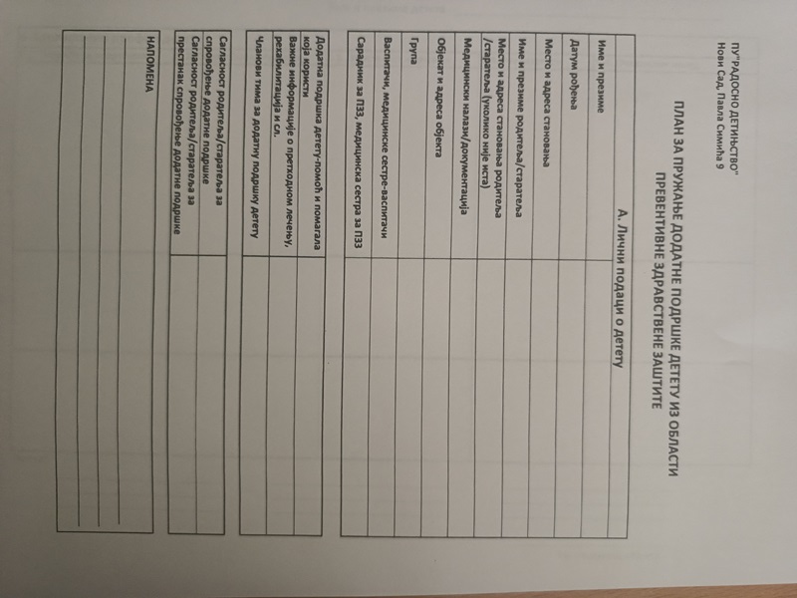
Слика 8: План за пружање додатне подршке детету у вртићу
Писање плана подршке детету са алергијом у вртићу захтева детаљан и организован приступ. Када се процена заврши и добијемо све неопходне информације можемо да предложимо план интервенције за дете и подршку породици. То је писани документ који састављамо уз учешће породице. Након што смо заједно са породицом дефинисали циљеве на којима желимо да радимо, стручњак који је сагледао сву документацију детета предложиће најефикасније лечење. Креирање индивидуалног образовног плана (ИОП) који укључује специфичне потребе детета са хроничним болестима који смо и приказали, они могу укључивати медицинске информације, планове за хитне ситуације и адаптације у наставним активностима.
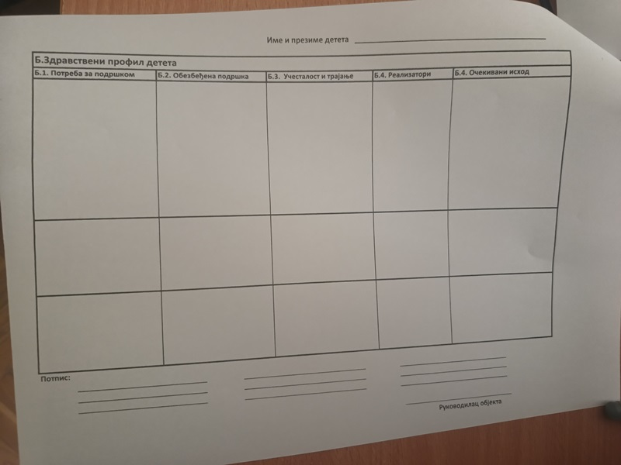
Слика 9: Здравствени профил детета

ЗАКЉУЧАК
Након извршеног истраживања констатујемо да смо одговорили на основни циљ истраживања а то је био да се утврди да ли деца у вртићу „Весели возић“ из Новог Сада, имају алергије.
Прву хипотезу Х1- Очекујемо да мање од 50% деце има алергије смо одбацили јер су резултати показали да на узорку испитаника из вртића „Весели возић“ из Новог Сада, ПУ „Радосно детињство“ – Од укупно 48 испитаника 32 (67%) испитаника који имају алергије, од тога је 17-оро деце мушког пола и 15-оро деце женског пола који имају алергије.
Другу хипотезу смо делимично потврдили Х2- Очекујемо да је најмање 15% деце алергично на неку врсту хране, траве/корове/дрвеће, резултати су показали да су деца алергична на траве, корове, дрвеће њих 7 (22%), што износи више од 15%, а на воће и поврће 1 (3%) и орашасти плодови 4 (13%).
Трећу хипотезу смо потврдили у потпуности X3- Очекујемо да је алергија код деце сезонска у најмање 25% случајева, резултати су показали да је код испитане деце алергија сезонски у чак 40 (63%) случајева, што је више од 25%.
Алергије и интолеранције на храну у вртићима су изазов за децу, родитеље и особље установа. Најчешће алергије на храну међу децом предшколског и раног школског узраста укључују млеко, јаја, кикирики, орашасте плодове, пшеницу, рибу и морске плодове, соју и друге намирнице. Симптоми алергија на храну могу варирати од благих, попут кожних осипа и свраба, до тежих реакција као што су отицање усана, проблема с дисањем или чак анафилактичких шокова, што може бити опасно по живот. Важно је да особље вртића буде упознато с алергијама деце и симптомима на које треба обратити пажњу. Особље би требало да буде обучено за пружање прве помоћи у случају алергијске реакције. Родитељи треба активно да комуницирају са особљем вртића о алергијама код своје деце. Правовремено обавештавање може помоћи у спречавању излагања алергенима. Вртићи треба да имају јасна правила о храни и безбедности како би се избегле нежељене алергијске реакције. То може укључивати забрану дељења хране међу децом, редовно чишћење простора за јело и пажљиву контролу етикета на намирницама. Такође, доношење хране за прославе би требало адекватно контролисати, увек имајући у виду децу која имају алергије или интолеранцију на храну, у нашим вртићима то је регуласано. У нашем вртићу „Весели возић“, а и у установи „Радосно детињство“ забрањено је доношење хране за прославе рођендана и остало. Деца би требало да буду обучена и разумеју важност избегавања одређених намирница и дељења хране са децом, на нивоу који је прилагођен њиховом узрасту. Укупно гледано, сарадња између родитеља, особља вртића и деце кључна је за спречавање и управљање алергијама на храну у вртићима. Праћење, образовање и свест о овој теми играју кључну улогу у стварању сигурнијег окружења за сву децу, омогућавајући им да се играју и уче без страха од алергијских реакција.

ЛИТЕРАТУРА
- Алерај, Б. и Томић, Б. (2011). Епидемиологија алергијских болести. У: Липозенчић, Ј. И сар., Алергијске и имуносне болести (13–20). Загреб: Медицинска енциклопедија.
- Банац, С. (2012). Епидемиолошки аспекти алергијских болести код деце. Педијатрија Хрватске. Преузето са hpps.kbsplit.hr/hpps-2012/pdf/dok_14.pdf, дана 20.04.2024.
- Благојевић, Д. (2017). Алергија Брошура. Österreichische Lungenunion: Аустрија. Преузето са https://www.bencard.com/fileadmin/pdf/Patientenbroschueren/Allergiebroschuere_serbokroatisch.pdf, дана 28.04.2024.
- Боговић, К. (2020). Алергијски контактни дерматитис у дјеце. (дипломски рад). Медицински факултет Свеучилишта у Загребу.
- Булат- Кардум, Љ. (2013). Алергија- модерна епидемија. Медикус. Преузето са hrcak.srce.hr дана 20.04.2024.
- Булатовић, А., Галић, М., Гладић, С. (2021). Подршка деци са хроничним болестима у вртићу. Нови Сад: Висока школа струковних студија за образовање васпитача
- Daniels, G. M. (2004). Alergije. Zagreb: Publikum
- Ивковић – Јурековић, И. (2012). Превенција алергијских болести. Педијатрија Хрватске.
- Канцељак-Мацан, Б. (2004). Савремени погледи на алергијске болести. Архив за хигијену рада и токсикологију, Вол. 55. Но. 2-3.
- Липозенчић, Ј. и сарадници , (2011). Алергијске и имуносне болести. Загреб: Медицинска енциклопедија.
- Мартинис, И. (2004). Нутритивна алергија. Медиx
- Медунић, Ј. (2021). Алергијске реакције и њихово збрињавање у изванболничкој хитној медицинској служби. (дипломски рад). Свеучилиште Сјевер, Вараждин, Хрватска.
- Муниврана-Шкворц, Х., Плавец, Д., Муниврана, Ш., Шкворц, М., Ногало, Б. и Туркаљ, М. (2014) Преваленција симптома алергијских болести у млађе школске дјеце на подручју Међимурске жупаније.Лијечнички вјесник, Вол. 136. Но. 3-4.
- Мушић, Е., Врбанић, И. (2009). Алергије. Мозаик књига, 2009.
- Поповић-Грле, С. (2007) Алергијске болести – узроци и последице. Медиx: специјализирани медицински двомјесечник, Вол. 13. Но. 71.
- Фистрић, Т. (2015). Утицај полена амброзије на квалитет живота сензибилизоване особе. (дипломски рад). Медицински факултет Свеучилишта у Загребу, Загреб, Хрватска.
- Шоштарић, В. (2017). Алергије код деце млађег школског узраста. (дипломски рад). Факултет за одгојне и образовне знаности Свеучилишта у Осијеку, Осијек, Хрватска.
- Шулц, И. (2014). Алергијске реакције на храну. (дипломски рад). Медицински факултет Свеучилишта у Загребу, Загреб, Хрватска

ПРИЛОГ 1:
Анкетни упитник за родитеље
Поштовани,
Анкетни упитник, који је пред Вама, саставни је део истраживања у оквиру мастер рада и намењен је родитељима, са циљем прикупљање података о теми АЛЕРГИЈА КОД ДЕЦЕ ПРЕДШКОЛСКОГ УЗРАСТА (Присуство алергија код деце предшколског узраста у вртићу „Весели возић“, Нови Сад). Ваши искрени одговори од значаја су за стицање опште слике о организацији и спровођењу овог истраживања. Учешће у овом истраживању је добровољно и анонимног је карактера. Упитник попунити заокруживањем једног од одговора или допуни на линију која је предвиђена за то.
Захваљујем Вам се на учешћу и издвојеном времену.
Маријана Живковић, студент мастер студија
1.Општи подаци о детету:
1) Пол:
а. Женски,
б. Мушки.
2) Узраст детета:
а. 4 године,
б. 5 година,
ц. 6 година,
д. 7 година

3) Да ли Ваше дете/деца имају неку врсту алергија?
а. Да
б. Не.

4) Када сте то први пут сазнали/приметили?
а. Са годину дана,
б. Са две године,
в. Са три/четири године,
г. Са пет година или више

5) Како сте сазнали да Ваше дете има алергију на нешто?
а. Приметили сами,
б. Приметиле су васпитачице у вртићу,
в. Педијатар је приметио,
г. Друго.

6) Који су били први симптоми алергије?
а. Осип по кожи,
б. Отицање неког дела тела,
в. Цурење носа, кијање или кашаљ,
г. Друго

7) Ако је претходни одговор био под г-друго, допишите на линију испод који су били први симптоми алергије.
______________________________________________________________.
8) Ако Ваше дете има неку врсту алергије, реците нам како се лечи
а. Лекови,
б. Инхалације/пумпице
в. Природним путем.
9) Да ли Ваше дете има неке озбиљније компликације када су алергије у питању?
а. Да,
б. Не.

10) Ако Ваше дете има неке озбиљније компликације када су алергије у питању, допишите на линију испод које су.
____________________________________________________________.
11) У овом питању означите све на шта је Ваше дете алергично?
а. Траве, корови, дрвеће,
б. Гриње и прашина,
в. Детерџенти и средства за прање,
г. Амброзија,
д. Сунце,
ђ. Воће и поврће,
е. Орашасти плодови,
ж. Инсекти-ујед.
з. Лекови,
и. Мед,
ј. Млеко,
к. Јаја,
л. Друго.

12) Који су покретачи алергијских реакција код Вашег детета?
а. Инхалациони алергени,
б. Контактни алергени,
в. Алергени од убода инсекта,
д. Нутритивни алергени,
ђ. Алергени у лековима.

13) Које алергијске болести превладавају код Ваше деце?
а. Алергијски ринитис,
б. Алергије очију,
в. Алергијска астма,
г. Алергије на животиње,
д. Алергијске болести коже (екцем, уртикарија, дерматитис),
ђ. Нема болести
е. Друго.

14) Колико су честе алергијске реакције код Вашег детета?
а. Свакодневно,
б. Недељно,
в. Месечно,
г. Сезонски,
д. Ретко, јер редовно користи терапију.

15) Да ли сте за алергије сазнали пре него што је дете кренуло у вртић?
а. Да,
б. Не, дете је ишло у вртић.

16) Да ли Ваше дете има неких већих тегоба везаних за алергије због који често изостаје из колкетива?
а. Да,
б. Не.

17) Да ли Ви или неко у Вашој породици има проблема са алергијама?
а. Да,
б. Не.
Хвала на сарадњи.

